23. LITERATURA.
Géneros literarios,
bellas letras, pl.f.
prosa, f., poesía, f., teatro, m.
literatura, f., menor, rosa,
especializada, didáctica,
infantil, juvenil,
* de pacotilla
literatura, f., gris/publicación, f. periódica
prosa, f., obra, f. en prosa, prosista, m.
subgénero, m. novelesco
novela, f. histórica, social,
sentimental, psicológica,
realista, naturalista, utópica,
fantástica, de anticipación,
folletinesca, „rosa”,
epistemológica, de aventuras,
de ciencia ficción, policíaca
novela-río, f.
novela, f. corta/breve, novelista, m.
cuento, m., apólogo, m., relato, m. breve
cuento, m. de hadas/infantil, cuentista, m.
leyenda, f., mito, m., mitología, f.
ensayo, m., ensayista, m.
tratado, m., estudio, m.
libro, m. de viajes
biografía, f., autobiografía, f.
diario, m., memoria, f.
crónica, f., anal, m.
fábula, f., moraleja, f.
poesía, f., poeta, m., poetisa, f.
lírica, f., épica, f., dramática, f.
poema, m., coplilla, f. /poemilla, m./rimas, pl.f.
oda, f. , elegía, f., égloga, f.
sátira, f., epigrama, m., epitalamio, m.,
cantiga, m., soneto, m.
epopeya, f., cantar, m. de gesta, romance, m.
métrica, m., verso, m.
aliteración, f.
rima, f. regular x irregular,
consonante x asonante
rima, f. consonante en „-a”
riman los pares y quedan libres los impares
dístico, m.
verso, m. de arte mayor x de arte menor,
octosílabo, m., endecasílabo, m.,
alejandrino, m., quebrado
verso, m. libre, suelto
sinéresis, f. x diéresis, f.
estrofa, f., pareado, m.

drama, m./obra, m. de teatro
género, m. oratorio
oratoria, f., sagrada/religiosa x profana
sermón, m.
** ir/venir con cuentos
** dejarse de cuentos
** venir a cuento
** ser un poema
** vivir del cuento
** contar la misma novela
** ser/vivir una epopeya

Composición
génesis, f. literaria
mensaje, m. de la novela
intención, f. artística
punto, m. de vista/ perspectiva, f.
tratamiento, m. (del tema)
contenido, m., forma, f.
tema, m., motivo, m.,
subtema, m., argumento, m.
ambientación, f.
línea, f. argumental/hilo, m. narrativo, técnica, f. narrativa
plano, m./ nivel, m.
ritmo, m. lento, rápido, gradual,
vertiginoso, regular, dinámico
alusión, f. a un hecho histórico
mención, f. de un acontecimiento
categoría, f. narrativa
tiempo, m., espacio, m., personaje, m. narrador, m./ voz, f. narrativa
presentación, f., nudo, m.,
desenlace, m., digresión, f.
estructura, f. de la obra, apartado, m.
material, m. lingüístico
recurso, m. literario
tropo, m., figura, f. (retórica)
hipérbole, f.
personificación, f.
antítesis, f.

Creación
centrarse en/concentrarse en una idea
enfocar un problema
partir de un hecho
basarse en un acontecimiento,
inspirarse en x estar inspirado por
tratar de, sobre, acerca de un personaje histórico
retratar, describir, pintar
ofrecer una visión/imagen, f.
estudio, m., investigación, f.
evocar, dar vida a una escena
animar/dar animación
detectar, buscar las raíces de algo
personaje, m., principal/secundario,
esquemático, estereotipado, plano,

complejo, bien perfilado,
positivo, idealizado, mitificado,
poco convincente
protagonista, m.
antagonista, m.
ser, estar concebido según una visión
ser el contrapunto negativo
paralelismo, m. entre personajes
estilo, m. minucioso, pulido, cuidado,
trabajado, elaborado x mediocre,
torpe, artificial,
alambicado, complicado,
complejo x sencillo,
espontáneo, vivo, ágil,
sin artificios, pomposo,
barroco, redundante, farragoso, recargado, enmarañado,
confuso x parco,
escueto, conciso, concreto
léxico m./vocabulario, m. elevado, culto,
erudito, rico, rebuscado x sencillo, fácil,
corriente, vulgar, bajo
tono, m. irónico, burlón, sarcástico, desgarrado
notarse una influencia barojiana,
quevedesca, gongorina ….
cliché, m., tópico, m., lugar, m., común

Lectura
leerse bien x mal
disfrutar (de/con) la lectura
tener una lectura agradable
no avanzar en la lectura
enganchar
argumento, m. lento, tedioso, prolijo (en)
reflejo, m./visión, f. objetivo, realista x subjetivo,
desfigurado, disimulado, deformado
crítica, f. sagaz, inteligente x sin fundamento,
sin argumentos
crítico, m. conocido, consagrado, iniciado,
conocedor de la materia
** ser muy leído (una persona)
** leer la cartilla a alguien

Libros
guía, f., manual, m./libro, m. de texto
compendio, m., antología, f., selección, f.
literatura, f. libro, m. de consulta
diccionario, m., enciclopedia, f.
atlas, m., material, m. gráfico
libro, m., de bolso
edición, f. económica x cuidada,
(con encuadernación) de lujo
cuaderno, m., fascículo, m.
libro m. por entregas
tapa, f./pasta, f., lomo, m.
portada, f., solapa, f.

encuadernado en piel
edición, f. de/encuadernado con tapas duras x blandas
hoja, f.
papel, m. Biblia
papel, m. de calidad, cuché
introducción, f., dedicatoria, f..
prefacio, m., prólogo, m. índice, m./contenido, m., apéndice, m.
epílogo, m.
** colgar los libros

Biblioteca
fichero, m./archivo, m./archivador, m.
catálogo, m.
archivar, registrar, catalogar, signar
ficha, f., signatura, f., registro, m.
entrada, f . según el autor, el título, el tema
fondo, m. (bibliográfico)
sala, f. (de lectura, de estudio, de consulta)
armario m., estantería, f.
carné, m./carnet, m. de la biblioteca
pedir prestado un libro en la biblioteca
rellenar la ficha de préstamo
prolongar el préstamo, renovar un libro
pasarse de la fecha de devolución

Premios literarios
Premio Cervantes, m.
Príncipe de Asturias, m.
Planeta, m.
Nadal, m.
Casa de las Américas, m.
Premio Nacional, m.
Premio de la Crítica, m.

I. Texto.
Cuando volví sobre los papeles, descubrí la mancha de sangre.
Era un folio sin estrenar, y en su centro estaba la mancha brillante y tierna.
Pensé en una herida insensible: observé las manos, reparé en la cara, busqué un motivo en la juntura de uñas.
Nada perceptible.
Dejé a un lado el folio e intenté concentrarme.
Mi imaginación volvía lentamente sobre el centro más incisivo de la trama: el comienzo de la noche, la huida de Robert, el recuerdo cercano de Rosaura después de la discusión en el apartamento.
Era necesario someter al personaje a una serie de variaciones psicológicas que acrecentaran su excitación y le fueran llevando al terror.
Me parecía importante intentar una descripción ambiental lo más exhaustiva, deformando los aspectos del barrio portuario de manera que el personaje expresara, en sus observaciones, ese estado emocional. Escribí muy despacio una primera frase: „La noche cerró su vientre en la encrucijada. "
La frase era un mero punto de apoyo para abrir la descripción.
Encendí un pitillo e inconscientemente volví a observar los dedos.
No me gustaba ese comienzo. Taché la frase con un rasgo nervioso.
„La noche se apoderaba del barrio como un manto que se cierne cobijando los temores ocultos. "
Releí esta nueva frase. Dejé el bolígrafo sobre la mesa y limpié los ojos.
Pensé en Robert, sólo en él, como personaje ya creado y al margen de la nueva situación. Me hizo gracia encontrar el rostro de este viejo conocido.
Robert sonreía con cierto temor.
— Toda tu historia confluye en este momento preciso de la huida y no me queda más remedio que llevar la situación a sus últimas consecuencias. Tienes que pasar miedo, amigo mío. Rosaura, a estas horas, estará tumbada en la cama leyendo sus revistas de modas y fumando un pitillo con esa terca sensualidad que conoces. Pero ella ya no interesa. Eres tú y esta noche desgraciada.

La última frase seguía gustándome.
(Luis Mateo Díez, Los temores ocultos.)

1. ¿Quiénes son Robert y Rosaura, y cuál es su relación?
2. ¿Qué relación tienen Robert y Rosaura con el narrador?

3. ¿En qué situación se encuentra el narrador? ¿Qué está haciendo?

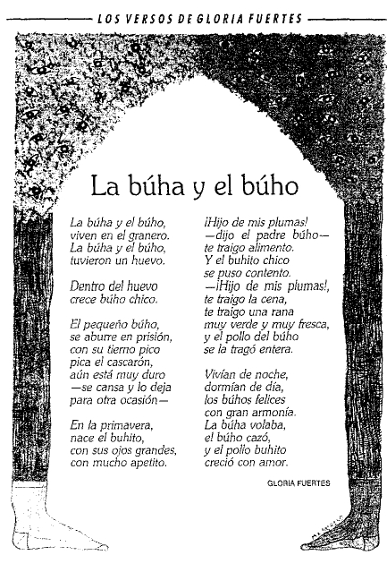

II. Ejercicios.
1. Explica a qué se refieren estas expresiones:
a) literatura, f. de pacotilla;
b) antología, f.;
c) moraleja, f.;
d) sermón, m.;
e) digresión, f.;
f) solapa, f.

2. Relaciona los nombres de estos escritores con sus obras respectivas.
— Ramón Pérez de Ayala; — La Dorotea;
— Benito Pérez Galdós; — Nada;
— José María Pereda; — La busca;
— Lope de Vega; — Tigre Juan;
— Juan Valera; — Beltenebros;
— Carmen Laforet; — Sotileza;
— Antonio Muñoz Molina — Pepita Jiménez;
— Pío Baroja; — Fortunata y Jacinta.

3. a) Completa el texto con preposiciones donde haga falta.
b) Traduce el texto.
Había conseguido . . . . . dejar el tabaco, cuando se me apareció el diablo . . . . . forma . . . . . enfermera, . . . . . una bata . . . . . raso de Satán, y me aseguró . . . . . que si volvía . . . . .fumar,
los artículos se me escribirían solos . . . . . . el día siguiente, encendí un cigarro . . . . . la misma llama . . . . . la que había dado fuego . . . . . el ordenador y comprobé . . . . . que cada vez que daba . . . . . una calada aparecía una línea . . . . . la pantalla. No paré . . . . . fumar o . . . . . escribir, no sé, . . . . . todo el día. . . . . . la noche tenía mucha tos, pero había dado . . . . . luz una excelente reflexión . . . . . la privatización . . . . . las empresas públicas y un sesudo análisis. . . . .e1 Tratado . . . . . Maastricht, además de una razonada crítica . . . . . la economía nacional. . . . . el poco volvió Satán . . . . . un botón . . . . . la bata negra abierto, y los pezones, como dos nudos oscuros, dibujados . . . . . el raso, y me propuso . . . . . mejorar la producción: sólo tenía que añadir . . . . . los dos paquetes . . . . . tabaco diarios 18 cafés. Dudé un poco, porque el café me sienta mal, pero estaba atravesando . . . . . una mala época y pensé . . . . . que esto me ayudaría . . . . . salir . . . . . el bache. . . . . . manera que puse la cafetera junto al cenicero y, tacita . . . . . tacita, fueron apareciendo . . . . . la pantalla textos definitivos . . . . . el conflicto . . . . . la antigua Yugoslavia y el campesinado polaco, y hasta un análisis que lograba . . . . . poner . . . . . relación la lucha . . . . . las clases con 1a crisis interna . . . . . el PSOE. Hasta entonces había escrito . . . . . esas cosas aparentando . . . . . tener una opinión . . . . . ellas, aunque . . . . . realidad estaban muy alejadas . . . . . mi capacidad . . . . . comprensión. Soy un chico . . . . . barrio. Así que, cuando regresó Luzbel y me ofreció unas anfetaminas . . . . . cambio . . . . . ser capaz . . . . . escribir todo eso . . . . . inglés, tomé el frasco escondido entre sus tetas y diluí su contenido . . . . . una taza . . . . . café. Luego me dio un infarto y mientras me moría advertí . . . . . que 1a frontera entre el éxito y la muerte era más fina que una hoja de huecograbado.
(Juan José Millás, Escribir.)

4. ¿Cuál es la diferencia? Forma frases para ilustrar tu explicación.
a) escritura, f. x escrito, m.;
b) personaje, m. x personalidad, f.;
c) canción, f. x cantiga, f.;
d) biografía. f. x curriculum vitae, m.;

e) reflexión, f. x reflejo, m.

5. ¿En qué situaciones se pueden utilizar estas frases hechas? Da ejemplos.
a) leer 1a cartilla a alguien;
b) vivir del cuento;
c) colgar los libros;
d) ser un poema;
e) vivir una epopeya.

6. Lee el texto con atención. ¿Qué pretende expresar el autor? ¿Qué procedimientos de expresión utiliza?
Los pobres se llaman carentes o carenciados. La expulsión de los niños pobres se llama deserción escolar. Los criminales que no son pobres se llaman psicópatas. Los países pobres son países en vía de desarrollo. Para decir ciegos, se dice no videntes. Un negro es un hombre de color. En lugar de dictadura se dice proceso, y las torturas se llaman apremios ilegales. No se dice muerte, sino desaparición física. Donde dice larga y penosa enfermedad debe leerse cáncer o sida; repentina dolencia significa infarto. Los muertos por bombardeos ya no son muertos: son daños colaterales. No se dice capitalismo, sino economía de mercado. A la ley de la ciudad la llaman ley de la selva.

***
El lago de Cartagena de Indias estaba vivo y feliz cuando los técnicos vinieron a salvarlo. Entonces se puso en práctica el Plan de Rehabilitación y Dignificación. Los arroyos que nutrían el lago se convirtieron en caños de cemento que conducen mierda y basura, y ahora el lago está moribundo.
(Eduardo Galeano, El leguaje.)

7. Escribe una redacción sobre uno de los siguientes temas:
a) Importancia de cultivar el arte de saber expresarse bien.
b) El poder de la palabra.
c) Literatura, escritores, libros y falta de lectores.

8. Traduce.
Vydat překlad románu nikaragujského spisovatele; zaměřit se na dětskou literaturu; sbírka raných próz a básní; antický autor bajek; provést rozbor básně; nezvyklá výstavba románu; vyznačovat se množstvím vedlejších epizod; hlavní dějová linie; zajímavé rozuzlení; vypsat si bibliografické údaje; vycházet z historických dat; dokonale prokreslená postava hlavního hrdiny; vynikat propracovaným stylem; čtivá sbírka povídek současného autora; upoutat čtenářovu pozornost hned v úvodu; román napsaný na motivy skutečné události; nové vydání souborného díla slavného romanopisce; brožovaný výtisk; přečíst si na záložce základní údaje o autorovi.

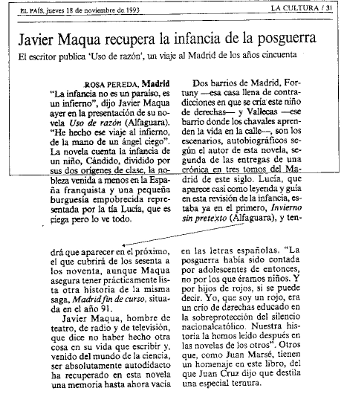
9. Lectura.

